**Ganz *klar* besser: Stiegl 0,0% alkoholfrei**

**Neue Rezeptur – voller Genuss**

**• Aus „Stiegl-Freibier 0,0%“ wird „Stiegl 0,0% alkoholfrei“**

**• Jetzt auch in der 0,5-Liter Dose**

**• Ab sofort erhältlich in Handel und Gastronomie**

**Salzburg, 11. März 2025: In den vergangenen fünf Jahren verzeichnete der Markt für alkoholfreie Biere ein signifikantes Wachstum. Aus dem einstigen Autofahrer-Bier ist mittlerweile immer öfter das Getränk der Wahl geworden. In der Stieglbrauerei hat man schon vor mehr als 10 Jahren auf diesen Trend reagiert und ein alkoholfreies Bier auf den Markt gebracht. Dieses wurde in der Zwischenzeit weiterentwickelt und nach modernsten technischen Standards mit 0,0% Alkohol gebraut. Jetzt hat man die Rezeptur erneut optimiert und präsentiert mit dem neuen „Stiegl 0,0% alkoholfrei“ ein Bier für jede Tageszeit, das höchsten Qualitätsansprüchen gerecht wird und vollen Biergenuss bietet.**

Er ist eindeutig gekommen, um zu bleiben – die Rede ist vom Trend zu alkoholfreiem Bier. Zu den Gründen zählen vor allem Gesundheitsbewusstsein und verantwortungsvoller Konsum – gerade bei jüngeren Zielgruppen gewinnen alkoholfreie Getränke zunehmend an Popularität. Bei Stiegl steht alkoholfreier Biergenuss schon seit Jahren am Programm: Bereits 2012 brachte man die „Stiegl-Sport Weisse alkoholfrei“ auf den Markt, 2014 präsentierte man mit dem „Stiegl-Freibier“ eine weitere alkoholfreie Alternative für Bierliebhaber:innen. 2021 wurde dann mit dem „Stiegl-Freibier 0,0%“ das erste absolut alkoholfreie Bier gelauncht*. Dieses wurde mit neuer Rezeptur gebraut und anschließend mit schonender Verdampfung durch innovative Technologie vollständig entalkoholisiert. Und weil Qualität in der Salzburger Privatbrauerei an oberster Stelle steht, wurde weiter an der Rezeptur gefeilt und man präsentiert jetzt das ganz neue „Stiegl 0,0% alkoholfrei“. „Für Biertrinker:innen ist der Geschmack das entscheidende Kriterium. Deshalb haben wir unser Alkoholfreies in den vergangenen Monaten erneut weiterentwickelt und die Rezeptur verfeinert. Und um den Vorlieben unserer Kund:innen noch mehr zu entsprechen, präsentiert sich unser neues ‚Stiegl 0,0% alkoholfrei‘ jetzt nicht mehr naturtrüb, sondern als filtriertes, klares Bier“, erklärt dazu Stiegl-Chefbraumeister Christian Pöpperl.

**Ein Bier für jede Tageszeit**

Ob in der Mittagspause, beim Afterwork oder nach dem Sport – für alle, die beim Biergenuss auf Alkohol verzichten möchten, bietet das neue „Stiegl 0,0% alkoholfrei“ den vollen Geschmack eines Bieres in bewährter Stiegl-Qualität. Und natürlich kann man diese Bierspezialität auch immer mit gutem Gewissen genießen, wenn man motorisiert unterwegs ist. Zudem ist das Stiegl 0,0% auch eine kalorienfreundliche Alternative zum klassischen Biergenuss, mit 24 Kalorien/100 ml hat es nur knapp halb so viele Kalorien wie ein Märzenbier. Das „Stiegl 0,0% alkoholfrei“ zeigt sich hell und klar mit festem, weißem Schaum und zeichnet sich durch gute Trinkbarkeit, einen runden Malzkörper und feine Hopfennoten aus. So wie alle Stiegl-Biere wird auch das neue „Stiegl 0,0% alkoholfrei“ ausschließlich mit den besten Rohstoffen gebraut, ohne Zusatz von Aromen.

**Erhältlich im Lebensmittelhandel und in der Gastronomie**

Erhältlich ist das neue „Stiegl 0,0% alkoholfrei“ im österreichischen Lebensmittelhandel in der klassischen 0,5-Liter Mehrwegflasche und in der 0,33-Liter Mehrwegflasche sowie ab sofort auch ganz neu in der praktischen 0,5-Liter Dose für unterwegs. In der Gastronomie wird die alkoholfreie Bierspezialität in der 0,5-Liter- und in der 0,33-Liter Mehrwegflasche serviert.

*\*) Lt. geltender österr. Gesetzeslage gelten Biere mit max. 0,5% vol. Alkohol als alkoholfrei.*

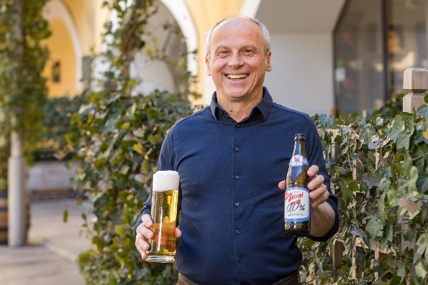

**Pressebild 1:**

Das neue „Stiegl 0,0%“ sorgt jetzt mit verfeinerter Rezeptur „ganz klar“ für noch mehr alkoholfreien Biergenuss. Im Bild Stiegl-Chefbraumeister Christian Pöpperl.

**Bildnachweis:** wildbild **/** Abdruck honorarfrei!

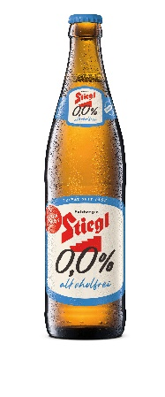

**Pressebild 2:**

Das neue „Stiegl 0,0% alkoholfrei“ ist im Lebensmittelhandel und in der Gastronomie in der 0,5-Liter-Mehrwegflasche erhältlich.

**Bildnachweis:** Stiegl **/** Abdruck honorarfrei!

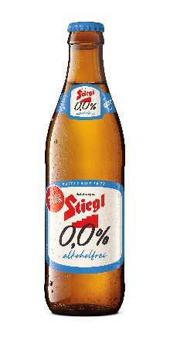

**Pressebild 3:**

Das neue „Stiegl 0,0% alkoholfrei“ ist im Lebensmittelhandel und in der Gastronomie auch in der handlichen 0,33-Liter-Mehrwegflasche erhältlich.

**Bildnachweis:** Stiegl **/** Abdruck honorarfrei!

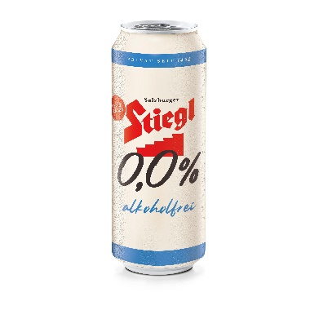

**Pressebild 4:**

Praktisch für unterwegs: Das neue „Stiegl 0,0% alkoholfrei“ ist ab sofort auch in der 0,5-Liter Dose erhältlich.

**Bildnachweis:** Stiegl / Abdruck honorarfrei!

Ein Bild, das Emblem, Kreis, Schrift, Symbol enthält.

***Rückfragen richten Sie bitte an:***

*Stiegl-Pressestelle, Mag. Angelika Spechtler*

*Picker PR – talk about taste*

*Tel. 0662-841187-0*

*E-Mail* [*office@picker-pr.at*](mailto:office@picker-pr.at)

*www.picker-pr.at*